BAYBURT ÜNİVERSİTESİ

2021 YILI KURUMSAL MALİ DURUM VE BEKLENTİLER RAPORU

Temmuz 2021

İçindekiler

2021 YILI KURUMSAL MALİ DURUM VE BEKLENTİLER RAPORU 4
I - OCAK – 30 HAZİRAN 2021 DÖNEMİ BÜTÇE UYGULAMA SONUÇLARI 4
BÜTÇE GİDERLERİ 4
BÜTÇE GELİRLERİ 7
FİNANSMAN 9
II – OCAK – HAZİRAN 2021 DÖNEMİNDE YÜRÜTÜLEN FAALİYETLER 10
III – TEMMUZ – ARALIK 2021 DÖNEMİNE İLİŞKİN BEKLENTİLER VE HEDEFLER 13
A – BÜTÇE GİDERLERİ 13
B – BÜTÇE GELİRLERİ 14
IV– TEMMUZ – ARALIK 2021 DÖNEMİNDE YÜRÜTÜLECEK FAALİYETLER 15

EKLER:
- Bütçe Giderlerinin Gelişimi Tablosu
- Bütçe Gelirlerinin Gelişimi Tablosu

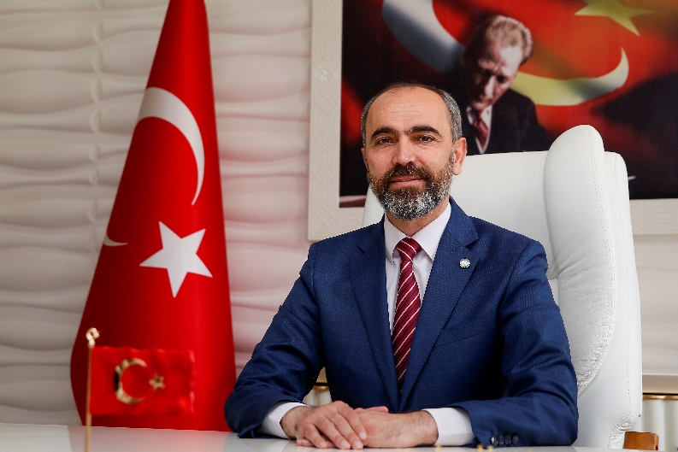

5018 sayılı Kamu Mali Yönetimi ve Kontrol Kanunu’nun 30’uncu maddesi, Genel Yönetim Kapsamındaki Kamu İdareleri bütçelerinin ilk altı aylık uygulama sonuçlarını ve ikinci altı aya ilişkin beklentiler, hedefler ve faaliyetlerini izleyen ay içerisinde kamuoyuna açıklama zorunluluğu getirmiştir.
Bu düzenlemenin amacı, kamu hizmetlerinin yürütülmesinde ve bütçe uygulamalarında saydamlığın ve hesap verilebilirliğin artırılması ile kamuoyunun kamu idareleri üzerindeki genel denetim ve gözetim fonksiyonunun gereğini yerine getirmektir.
Bu amaçla hazırlanmış olan Üniversitemiz ilk altı aylık bütçe uygulama sonuçları ile ikinci altı aylık döneme ilişkin öngörülerin yer aldığı “2021 Yılı Ocak - Haziran Dönemi Kurumsal Mali Durum ve Beklentiler Raporu” hazırlanarak kamuoyunun bilgisine sunulmuştur.

Prof. Dr. Mutlu Türkmen
Rektör

2021 YILI KURUMSAL MALİ DURUM VE BEKLENTİLER RAPORU

31/12/2020 tarihli ve 31351 sayılı Mükerrer Resmi Gazete’de yayımlanan 2021 Yılı Merkezi Yönetim Bütçe Kanunu ile Bayburt Üniversitesi’ne 126.163.000 TL başlangıç ödeneği tahsis edilmiştir.
Üniversitemiz 2021 yılı başlangıç ödeneklerinin gider türleri ve toplam ödenekler içindeki dağılımı Grafik – 1’de gösterilmiştir.

I - OCAK – 30 HAZİRAN 2021 DÖNEMİ BÜTÇE UYGULAMA SONUÇLARI

BÜTÇE GİDERLERİ

2021 Yılı Ocak-Haziran döneminde başlangıç ödeneklerinin 58.298.161 TL’lik kısmı (%46,21) harcamaya dönüşmüş olup 2020 yılı aynı dönemine göre harcamada ise %14.19 oranında artış gerçekleşmiştir.
Bütçe gider türlerine göre 2021 yılı toplam ödenek dağılımı ve Ocak – Haziran dönemi harcamaları Grafik – 2’de gösterilmiştir.
Grafik 2: 2021 Yılı Ocak – Haziran Dönemi Harcamaları

Ekonomik sınıflandırmaya göre 2021 yılı Ocak – Haziran döneminde bütçe giderlerinin toplam gider gerçekleşmeleri içindeki payları Grafik – 3’te gösterilmiştir.
Grafik 3: 2021 Yılı Ocak – Haziran Dönemi Giderlerinin Toplam Gider İçindeki Payı

01 – Personel Giderleri
2021 yılı ilk altı aylık döneminde Personel Giderlerinde 45.963.575 TL harcanmış olup % 54.42’lük gerçekleşme sağlanmıştır. 2020 yılı aynı dönemine göre artış oranı ise % 19.61 dir.
02 – Sosyal Güvenlik Kurumlarına Devlet Primi Giderleri
2021 yılı Ocak – Haziran döneminde Devlet Prim Gideri olarak 5.649.462 TL harcanmış ve % 53.82’lik gerçekleşme sağlanmıştır. 2020 yılı aynı dönemine göre ise % 17.31 ’lik artış gerçekleşmiştir.
03 – Mal ve Hizmet Alım Giderleri
2021 yılı ilk altı aylık döneminde Mal ve Hizmet Alım Gideri olarak 4.261.847 TL harcanmış ve % 44.36 oranında gerçekleşme sağlanmıştır. 2020 yılı aynı dönemine göre ise azalış oranı % 16.76 olarak gerçekleşmiştir.
05 – Cari Transferler
2021 yılı ilk altı ayında Cari Transfer harcamalarında 1.288.072 TL harcanmış ve % 56.17 gerçekleşme sağlanmıştır. 2020 yılı aynı dönemine göre % 8.98 artış gerçekleşmiştir.
06 – Sermaye Giderleri
2021 yılı Ocak – Haziran döneminde Sermaye Gideri olarak 1.135.205 TL harcanmış ve % 5.88 ’lik gerçekleşme sağlanmıştır. 2020 yılı aynı dönemine göre ise % 24.86 oranında azalış gerçekleşmiştir.
2021 yılı Ocak – Haziran dönemi bütçe giderlerinin aylar itibariyle dağılımı ve 2020 yılı aynı dönemi ile karşılaştırmalı olarak gösteren Bütçe Giderleri Gelişimi tablosu EK-1 de sunulmuştur.

Grafik 4: 2021 Yılı Ocak – Haziran Dönemi Bütçe Giderlerinin 2020 Yılı Aynı Dönemi İle Karşılaştırılması

BÜTÇE GELİRLERİ

Üniversitemiz 2021 yılı Ocak – Haziran dönemi Gelir Gerçekleşmesi 56.739.219 TL’dir. Gerçekleşen gelirlerin 2.129.589 TL’lik kısmı Teşebbüs ve Mülkiyet Geliri , 53.999.100 TL’lik kısmı Hazine Yardımı, 610.529 TL’si ise Diğer Gelirlerden oluşmuştur.
Gelirlerin toplam gelir içerisindeki dağılımı ise Teşebbüs ve Mülkiyet Gelirleri %3.75, Hazine Yardımı %95.15, Diğer Gelirler % 1.1 şeklindedir.

Gelir Türü | 2021 Planlanan Toplam Gelir | 2021 İlk Altı Ay Gerçekleşen | Gerçekleşme Oranı (%)
Teşebbüs ve Mülkiyet Gelirleri | 4.090.000 | 2.129.589 | 52,07
Hazine Yardımı | 120.028.000 | 53.999.100 | 44,99
Diğer Gelirler | 2.045.000 | 610.529 | 29,085
Toplam | 126.163.000 | 56.739.219 | 45

2021 yılı ilk altı aylık döneminde, 2020 yılı aynı dönemine göre Teşebbüs ve Mülkiyet Gelirlerinde % 14.43 azalış, Hazine Yardımlarında % 37.66’lık artış, Diğer Gelirlerde % 71.56 azalış yaşanmıştır. 2021 yılı Ocak-Haziran dönemi Bütçe Gelirleri genel toplamında ise 2020 yılı ilk altı ayına göre % 29.36’lık artış gerçekleşmiştir.
Gelir Türü | 2020 Yılı Ocak –Haziran Dönemi  Gerçekleşen | 2021 Yılı Ocak – Haziran Dönemi  Gerçekleşen | Artış Oranı  (%)
Teşebbüs ve Mülkiyet Gelirleri | 2.488.632 | 2.129.589 | -14.43
Hazine Yardımı | 39.226.950 | 53.999.100 | 37.66
Diğer Gelirler | 2.146.472 | 610.529 | -71.56
Toplam | 43.862.054 | 56.739.219 | 29.36

Grafik 5: 2021 Yılı Ocak – Haziran Dönemi Bütçe Gelir Gerçekleşmelerinin 2020 Yılı Aynı Dönemi İle Karşılaştırılması

2021 yılı Ocak – Haziran Dönemi bütçe gelirlerinin aylar itibariyle dağılımı ve 2020 yılı aynı dönemi ile karşılaştırmalı olarak gösteren Bütçe Gelirleri Gelişimi tablosu EK-2 de sunulmuştur.

FİNANSMAN

Üniversitemiz 2021 yılı Ocak – Haziran döneminde gerçekleşen 56.739.219 TL Bütçe Gideri, Hazine ve Maliye Bakanlığı tarafından vize edilen Ayrıntılı Finansman Programı çerçevesinde, hazine yardımları ve öz gelirlerimizden karşılanmıştır.
Grafik 6: 2021 Yılı Ocak – Haziran Dönemi Bütçe Gelirlerinin Finansmanı

II – OCAK – HAZİRAN 2021 DÖNEMİNDE YÜRÜTÜLEN FAALİYETLER

Bayburt Üniversitesi, 2021 yılının ilk altı ayında bütçeyle kendisine sağlanan kaynakları, mali disiplin ve hesap verilebilirlik ilkeleri esas alınarak etkili ve verimli bir şekilde, akademik ve idari hizmetleri yerine getirmekte kullanmıştır. Bu dönemde yapılan çalışmalardan bazıları;
- Akademik ve İdari birimlerin ihtiyaçlarını karşılamak üzere 20 dizüstü ve 15 masaüstü bilgisayar alımı, büro mobilyası ve büro makinaları alımları gerçekleştirilmiştir.
- Artan online eğitim talebini karşılamak amacıyla Dede Korkut Yerleşkesi sunucu odası ana ve yan omurgalarının DMO aracılığıyla yenilenmesi sağlanmıştır.
- 2020 yılında ihalesi yapılan Baberti Yerleşkesi 3. Etap Peyzaj yapım işinin hakediş ödemeleri gerçekleştirilmiştir.
- Merkez Kütüphanemiz bünyesinde kaynak sayısını artırmak ve çeşitlendirmek amacıyla basılı ve elektronik ortamda yayın alımı yapılmıştır.
- Muhtelif Yerlerde Teras Yalıtımı yapım işi ve 4. Etap Peyzaj yapım işinin ihaleleri yapılmıştır.
- Baberti Yerleşkesi giriş kapısı turnikeleri ve kartlı geçiş sistemi alımı yapılmıştır.
- BAYUZEM’in ihtiyaç duyduğu video konferans sistemi kurulmuştur.
- Hizmet binalarımızda asansör, klima, boya, kazan dairesi vb. muhtelif tadilatlar gerçekleştirilmiştir.
Covid-19 salgını nedeniyle yüz yüze eğitime ara verilmesi, uzaktan ve esnek çalışma yöntemlerinin uygulanması vb. kısıtlamalar nedeniyle önceki dönemlere nazaran daha kapsamlı faaliyetlere girişilememiştir
Resim 1: Öğrenci Yaşam Merkezinden Genel Bir Görünüm
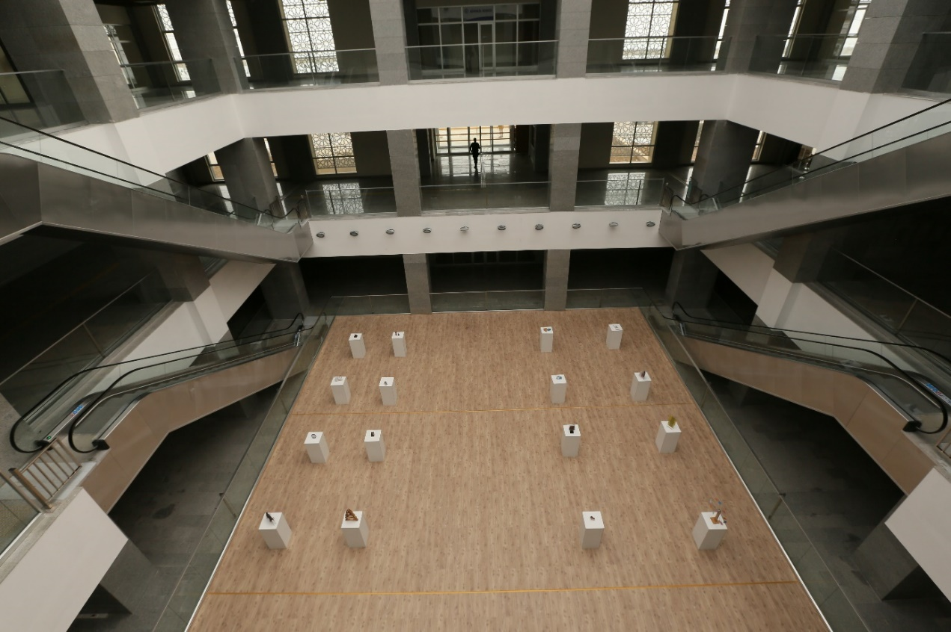

Resim 2: Baberti Külliyesi Yemekhanesinden Genel Bir Görünüm
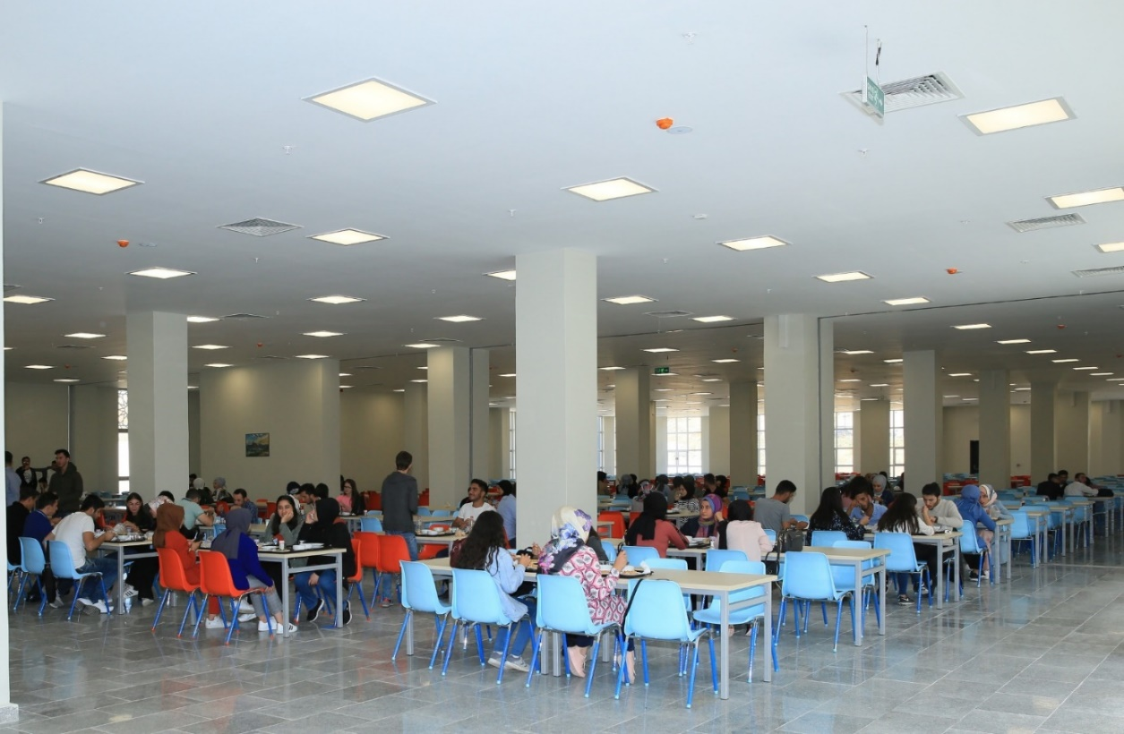

Resim 3: İlahiyat Fakültesi Kantinden Genel Bir Görünüm
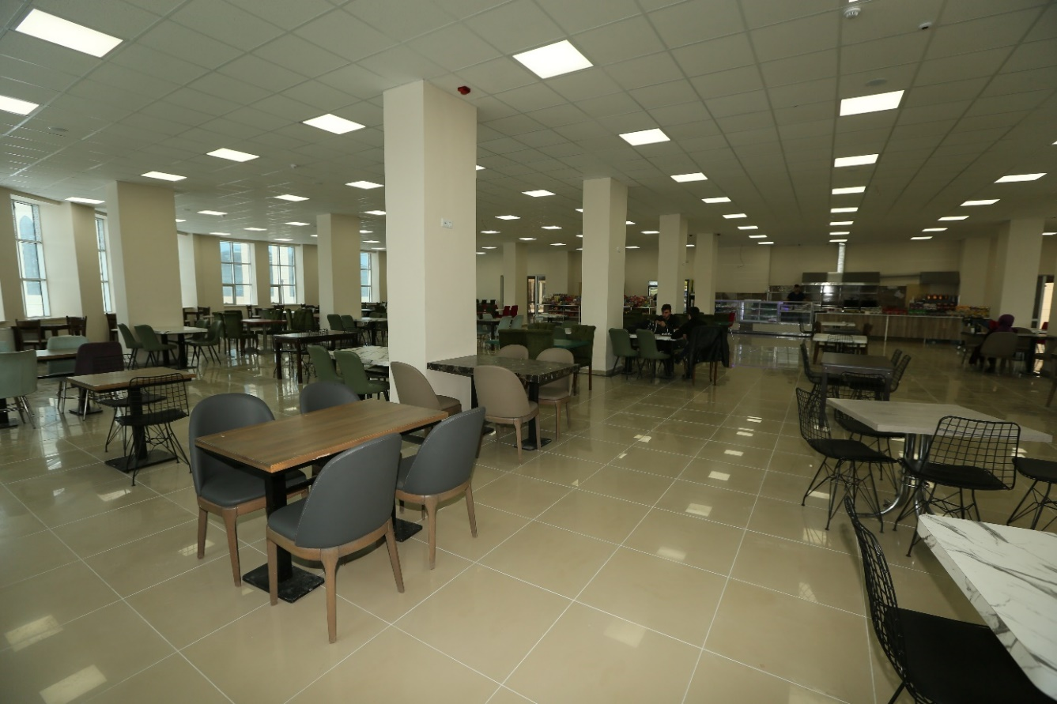
Resim 4: Öğrenci Yaşam Merkezinden Genel Bir Görünüm
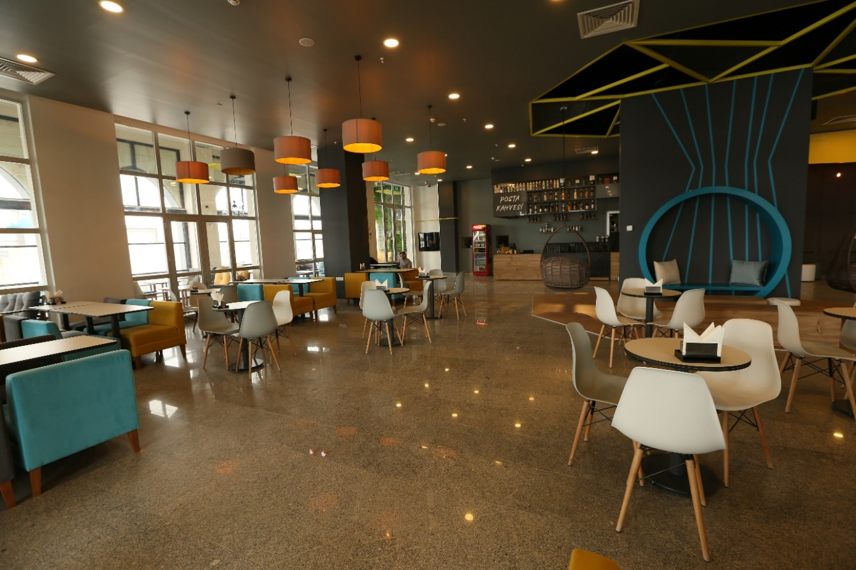

III – TEMMUZ – ARALIK 2021 DÖNEMİNE İLİŞKİN BEKLENTİLER VE HEDEFLER

A – BÜTÇE GİDERLERİ

2021 yılı sonunda toplam bütçe giderlerinde Temmuz – Aralık döneminde personel sayısında meydana gelecek bir artış beklenmektedir. Bununla birlikte ilk altı aylık dönemde başlangıç ödeneğinin Personel Giderlerinde % 54.42, Sosyal Güvenlik Kurumlarına Devlet Primi Giderlerinde % 53.82 ‘lik kısmı kullanılmıştır.
Mal ve Hizmet Alımlarının ilk altı aylık gerçekleşmeleri göstermektedir ki üniversitemizin ihtiyaçları doğrultusunda başlangıç ödeneği olan 9.607.000 TL hâlihazırda % 44.36 oranında kullanılmış bulunmaktadır. 2020 yılı ilk altı ay geçekleşmesi % 51.57 düzeyindedir.
İlk altı aylık dönemdeki Cari Transfer kaleminin %56.17’lik kısmı harcanmış olup yıl sonuna kadar emekli olması beklenen personel ikramiyeleri ile bu tutarın tamamının harcanabileceği öngörülmektedir.
2021 yılının ilk altı aylık döneminde Baberti Külliyesi giriş kapısı yapım işi ve bilgisayar alımı, mefruşat ve laboratuvar cihaz alımları için 19.300.000,00 TL olarak belirlenen başlangıç ödeneğinin 1.135.205, 00TL (%14,58)’lik kısmı harcanmıştır. Gerçekleşmenin düşük kalmasında mevsimsel şartlar, etüt proje işlemleri ve kısıtlamalar etkili olmuştur.

Gider Türü | 2021 Başlangıç Ödeneği | 2021 Yıl Sonu Gerçekleşme Tahmini | Artış Oranı  (%)
Bütçe Giderleri  Toplamı | 126.163.000 | 143.346.200 | 13
01-Personel Giderleri | 84.467.000 | 96.016.900 | 13
02-Sosyal Güvenlik Kurumlarına Dev Primi Gideri | 10.496.000 | 11.773.400 | 12
03-Mal ve Hizmet  Alımları | 9.607.000 | 14.221.400 | 48
05-Cari Transferler | 2.293.000 | 2.334.500 | 2
06-Sermaye Giderleri | 19.300.000 | 19.000.000 | 1

B – BÜTÇE GELİRLERİ

2021-2022 Eğitim Öğretim Yılı Güz Döneminde yeni açılan programlar ve ilk kez öğrenci alacak bölümler nedeniyle 13.000 olan mevcut öğrenci sayısının 14.500’ü aşması öngörülmektedir. Bu nedenle Öğrenci Harç Geliri tertiplerinde gelir tahminin üzerinde bir gerçekleşme beklenmektedir.
Teşebbüs ve Mülkiyet Gelirlerinde, Öğrenci Harç Gelirlerinde beklenen artışın aksine Covid-19 salgını sürecinde Konuk Evi, Öğrenci Kantinleri, Kafe ve Restoranlar ile Yemekhanelerin faaliyet göstermemesi nedeniyle Taşınmaz Mal Gelirleri ve Yemek Satış Gelirleri tertiplerinde planlananın altında gelir gerçekleşmesi öngörülmektedir.
Cari ve Sermaye gelir tertiplerinde toplamda 120.028.000,00 TL’lik hazine yardımının ilk altı ay sonunda 53.994.000,00 TL ‘lik kısmı Üniversitemize tahakkuk ettirilmiştir. Personel Giderleri, Sermaye Giderleri ve Mal ve Hizmet Alım Giderlerinde yıl sonu harcama tahminlerimizin gerçekleşmesi durumunda oluşacak ek finansman tahmin edilen hazine yardımının üzerinde bir tutara ihtiyaç duyulacağını işaret etmektedir.
Öğrenci Katkı Payı Telafi Gelirleri için 2.045.000,00 TL olarak tahmin edilen 2021 yılı 05- Diğer Gelirler tertibinin öğrenci sayısındaki artış ve gelir tahmini yapılmayan bazı tertiplerdeki muhtelif gelirler göz önüne alındığında tahmin tutarının üzerinde bir gelir gerçekleşmesi beklenmektedir. Ancak Üniversitemizin Tek Hazine Kurumlar Hesabı kapsamına alınması nedeniyle Mevduat Faizi Gelirlerinin artık elde edilememesi kayda değer bir gelir kaybına neden olmuştur.

Gelir Türü | 2021 Yılı Planlanan Gelir | 2021 Yıl Sonu Gerçekleşme Tahmini | Artış Oranı  (%)
Bütçe Gelirleri  Toplamı | 126.163.000 | 143.731.000 | 14
03-Teşebbüs ve Mülkiyet Gelirleri | 4.090.000 | 3.586.000 | 12
04-Hazine Yardımı | 120.028.000 | 138.100.000 | 15
05-Diğer Gelirler | 2.045.000 | 2.045.000 | 0

IV– TEMMUZ – ARALIK 2021 DÖNEMİNDE YÜRÜTÜLECEK FAALİYETLER

Temmuz-Aralık 2021 Döneminde;
Üniversitemiz İdari ve Mali İşler Daire Başkanlığı tarafından ihale usulü ile tek seferde alımları yapılacak olan odun-kömür, kırtasiye malzemesi ve temizlik malzemesi ihaleleri, fatura ödemeleri, ilan giderleri, Kütüphane ve Dokümantasyon Daire Başkanlığı tarafından tamamlanması planlanan basılı ve elektronik ortamda yayın alımları ve sözleşmeye bağlı bakım onarım vb. giderler nedeniyle başlangıç ödeneğinin aşılması öngörülmektedir. Yıl sonu tahmini harcama tutarının 14.221.400 TL olması beklenmektedir.
Cari Giderler tertibinde mevzuat gereği SGK’ya ödenen ek karşılık tahakkuk tutarlarının son taksiti Temmuz ayı içerisinde ödenecek, diğer faturalı alacak giderleri ise kalan aylar boyunca ödenmeye devam edilecektir.
Aynı dönemde Sermaye Giderleri tertibinde ise;
- 1. Dönemde ihalesi yapılan 4. Etap Peyzaj yapım işinin yıl sonuna kadar tamamlanması ve 1.765.582 TL’ye mal olması öngörülmektedir.
- 2021 yılı Haziran ayında ihalesi yapılan Muhtelif Yerlerde Teras Yalıtımı yapım işinin 186.912 TL bedelle yıl sonuna kadar tamamlanması planlanmaktadır.
- Harcama birimlerimiz tarafından kullanılan yazılımların Lisans Yenileme ve Güncelleme işlemleri yapılacaktır.
- Yağmur Suyu İsale Hattı yapım işi ihalesi ilk altı ayda yapılmış olup 782.340 TL bedelle yıl sonuna kadar tamamlanması planlanmaktadır.

BÜTÇE GİDERLERİNİN GELİŞİMİ
Bütçe Yıl: | 2021
Kurum Ad: | BAYBURT ÜNİVERSİTESİ
EKONOMİK | 2020 GERÇEKLEŞME TOPLAMI | 2021 BAŞLANGIÇ ÖDENEĞİ | OCAK GERÇEKLEŞME |  | ŞUBAT GERÇEKLEŞME |  | MART GERÇEKLEŞME |  | NİSAN GERÇEKLEŞME |  | MAYIS GERÇEKLEŞME |  | HAZİRAN GERÇEKLEŞME |  | OCAK-HAZİRAN GERÇEKLEŞME TOPLAMI |  | ARTIŞ ORANI * (%) | OCAK-HAZİRAN GERÇEK. ORANI ** (%) |  | 2021 YILSONU GERÇEKLEŞME TAHMİNİ
 |  |  | 2020 | 2021 | 2020 | 2021 | 2020 | 2021 | 2020 | 2021 | 2020 | 2021 | 2020 | 2021 | 2020 | 2021 |  | 2020 | 2021
BÜTÇE GİDERLERİ TOPLAMI | 106.370.209 | 126.163.000 | 10.097.860 | 12.245.547 | 8.097.056 | 8.580.028 | 9.153.547 | 9.326.705 | 7.858.831 | 9.161.805 | 8.014.611 | 9.916.772 | 7.833.449 | 9.067.304 | 51.055.354 | 58.298.161 | 14,19 | 48,00 | 46,21 | 143.346.200
01 - PERSONEL GİDERLERİ | 75.261.402 | 84.467.000 | 8.073.644 | 10.102.517 | 5.922.102 | 6.880.669 | 6.193.418 | 7.325.757 | 5.816.164 | 6.860.072 | 6.376.927 | 7.521.985 | 6.044.419 | 7.272.575 | 38.426.673 | 45.963.575 | 19,61 | 51,06 | 54,42 | 96.016.900
01.01 - MEMURLAR | 65.520.916 | 71.735.000 | 7.100.124 | 9.003.168 | 5.189.528 | 6.072.070 | 5.539.652 | 6.582.786 | 5.067.002 | 6.010.120 | 5.416.037 | 6.358.479 | 5.294.837 | 6.475.129 | 33.607.180 | 40.501.752 | 20,52 | 51,29 | 56,46 | 84.417.100
01.02 - SÖZLEŞMELİ PERSONEL | 619.953 | 752.000 | 0 | 0 | 51.625 | 53.504 | 51.625 | 53.504 | 51.625 | 53.504 | 51.625 | 53.504 | 51.625 | 53.504 | 258.123 | 267.518 | 3,64 | 41,64 | 35,57 | 557.500
01.03 - İŞÇİLER | 8.937.357 | 11.458.000 | 937.260 | 1.099.349 | 627.681 | 755.096 | 596.649 | 686.285 | 627.718 | 794.714 | 904.352 | 1.105.084 | 697.092 | 737.696 | 4.390.752 | 5.178.223 | 17,93 | 49,13 | 45,19 | 10.793.900
01.04 - GEÇİCİ SÜRELİ ÇALIŞANLAR | 183.176 | 522.000 | 36.260 | 0 | 53.268 | 0 | 5.492 | 3.183 | 69.820 | 1.735 | 4.913 | 4.918 | 866 | 6.247 | 170.618 | 16.083 | -90,57 | 93,14 | 3,08 | 248.400
02 - SOSYAL GÜVENLİK KURUMLARINA DEVLET PRİMİ GİDERLERİ | 9.412.914 | 10.496.000 | 1.102.346 | 1.324.965 | 724.972 | 842.607 | 728.389 | 854.776 | 737.238 | 850.224 | 787.661 | 929.026 | 735.125 | 847.864 | 4.815.730 | 5.649.462 | 17,31 | 51,16 | 53,82 | 11.773.400
02.01 - MEMURLAR | 7.328.256 | 7.973.000 | 891.648 | 1.083.573 | 580.273 | 667.927 | 579.735 | 686.818 | 589.197 | 684.076 | 577.467 | 680.985 | 574.739 | 677.740 | 3.793.060 | 4.481.120 | 18,14 | 51,76 | 56,20 | 9.338.400
02.02 - SÖZLEŞMELİ PERSONEL | 123.738 | 131.000 | 0 | 0 | 10.312 | 10.660 | 10.312 | 10.660 | 10.312 | 10.660 | 10.312 | 10.660 | 10.312 | 10.660 | 51.558 | 53.300 | 3,38 | 41,67 | 40,69 | 111.000
02.03 - İŞÇİLER | 1.931.358 | 2.303.000 | 204.485 | 240.441 | 133.645 | 161.311 | 130.532 | 156.366 | 134.224 | 154.717 | 196.256 | 236.063 | 149.862 | 157.755 | 949.004 | 1.106.653 | 16,61 | 49,14 | 48,05 | 2.306.700
02.04 - GEÇİCİ SÜRELİ ÇALIŞANLAR | 29.562 | 89.000 | 6.214 | 950 | 743 | 2.709 | 7.810 | 931 | 3.504 | 771 | 3.626 | 1.318 | 212 | 1.709 | 22.110 | 8.389 | -62,06 | 74,79 | 9,43 | 17.300
03 - MAL VE HİZMET ALIM GİDERLERİ | 9.928.853 | 9.607.000 | 915.016 | 818.065 | 1.197.164 | 601.083 | 1.199.730 | 820.290 | 995.801 | 848.034 | 376.110 | 512.078 | 436.390 | 662.296 | 5.120.210 | 4.261.847 | -16,76 | 51,57 | 44,36 | 14.221.400
03.02 - TÜKETİME YÖNELİK MAL VE MALZEME ALIMLARI | 8.320.034 | 8.032.000 | 895.668 | 812.478 | 1.105.066 | 591.517 | 1.115.950 | 719.083 | 897.344 | 747.399 | 329.550 | 488.831 | 294.400 | 497.902 | 4.637.978 | 3.857.211 | -16,83 | 55,74 | 48,02 | 11.770.400
03.03 - YOLLUKLAR | 61.683 | 255.000 | 2.501 | 0 | 8.214 | 489 | 6.401 | 2.953 | 3.443 | 777 | 648 | 855 | 842 | 4.813 | 22.050 | 9.887 | -55,16 | 35,75 | 3,88 | 303.000
03.04 - GÖREV GİDERLERİ | 102.356 | 17.000 | 550 | 0 | 4.076 | 300 | 1.043 | 18.685 | 203 | 5.630 | 552 | 4.018 | 8.195 | 1.465 | 14.619 | 30.098 | 105,88 | 14,28 | 177,05 | 68.000
03.05 - HİZMET ALIMLARI | 863.107 | 298.000 | 13.047 | 5.587 | 66.945 | 8.777 | 58.408 | 40.308 | 46.337 | 32.511 | 29.134 | 15.496 | 75.630 | 78.816 | 289.501 | 181.496 | -37,31 | 33,54 | 60,90 | 644.000
03.06 - TEMSİL VE TANITMA GİDERLERİ | 13.851 | 15.000 | 0 | 0 | 0 | 0 | 0 | 0 | 0 | 0 | 0 | 0 | 0 | 0 | 0 | 0 | 0,00 | 0,00 | 0,00 | 15.000
03.07 - MENKUL MAL,GAYRİMADDİ HAK ALIM, BAKIM VE ONARIM GİDERLERİ | 394.588 | 780.000 | 0 | 0 | 12.862 | 0 | 6.977 | 36.261 | 16.719 | 29.857 | 16.226 | 2.878 | 57.323 | 67.495 | 110.108 | 136.492 | 23,96 | 27,90 | 17,50 | 924.000
03.08 - GAYRİMENKUL MAL BAKIM VE ONARIM GİDERLERİ | 173.233 | 210.000 | 3.250 | 0 | 0 | 0 | 10.950 | 3.000 | 31.755 | 31.860 | 0 | 0 | 0 | 11.804 | 45.955 | 46.664 | 1,54 | 26,53 | 22,22 | 497.000
05 - CARİ TRANSFERLER | 1.403.759 | 2.293.000 | 6.854 | 0 | 252.819 | 255.669 | 249.704 | 254.455 | 238.498 | 259.316 | 217.028 | 259.316 | 217.028 | 259.316 | 1.181.931 | 1.288.072 | 8,98 | 84,20 | 56,17 | 2.334.500
05.01 - GÖREVLENDİRME GİDERLERİ | 1.297.370 | 1.868.000 | 0 | 0 | 216.230 | 249.369 | 216.228 | 253.655 | 216.228 | 259.316 | 216.228 | 259.316 | 216.228 | 259.316 | 1.081.142 | 1.280.972 | 18,48 | 83,33 | 68,57 | 2.050.000
05.03 - KAR AMACI GÜTMEYEN KURULUŞLARA YAPILAN TRANSFERLER | 98.239 | 425.000 | 6.854 | 0 | 36.589 | 5.500 | 33.476 | 0 | 21.320 | 0 | 0 | 0 | 0 | 0 | 98.239 | 5.500 | -94,40 | 100,00 | 1,29 | 275.500
05.04 - HANE HALKI VE İŞLETMELERE YAPILAN TRANSFERLER | 8.150 | 0 | 0 | 0 | 0 | 800 | 0 | 800 | 950 | 0 | 800 | 0 | 800 | 0 | 2.550 | 1.600 | -37,25 | 31,29 | 0,00 | 9.000
06 - SERMAYE GİDERLERİ | 10.363.281 | 19.300.000 | 0 | 0 | 0 | 0 | 782.306 | 71.428 | 71.130 | 344.158 | 256.886 | 694.366 | 400.487 | 25.252 | 1.510.810 | 1.135.205 | -24,86 | 14,58 | 5,88 | 19.000.000
06.01 - MAMUL MAL ALIMLARI | 2.507.889 | 4.407.000 | 0 | 0 | 0 | 0 | 0 | 39.804 | 34.786 | 245.631 | 203.550 | 42.071 | 134.110 | 0 | 372.447 | 327.507 | -12,07 | 14,85 | 7,43 | 5.200.000
06.03 - GAYRİ MADDİ HAK ALIMLARI | 416.792 | 745.000 | 0 | 0 | 0 | 0 | 0 | 0 | 0 | 0 | 0 | 0 | 0 | 0 | 0 | 0 | 0,00 | 0,00 | 0,00 | 550.000
06.04 - GAYRİMENKUL ALIMLARI VE KAMULAŞTIRMASI | 0 | 2.000 | 0 | 0 | 0 | 0 | 0 | 0 | 0 | 0 | 0 | 0 | 0 | 0 | 0 | 0 | 0,00 | 0,00 | 0,00 | 0
06.05 - GAYRİMENKUL SERMAYE ÜRETİM GİDERLERİ | 4.495.115 | 9.598.000 | 0 | 0 | 0 | 0 | 782.306 | 0 | 0 | 33.040 | 8.260 | 587.550 | 189.161 | 0 | 979.727 | 620.590 | -36,66 | 21,80 | 6,47 | 8.425.000
06.06 - MENKUL MALLARIN BÜYÜK ONARIM GİDERLERİ | 28.497 | 298.000 | 0 | 0 | 0 | 0 | 0 | 0 | 0 | 65.487 | 0 | 0 | 0 | 0 | 0 | 65.487 | 0,00 | 0,00 | 21,98 | 225.000
06.07 - GAYRİMENKUL BÜYÜK ONARIM GİDERLERİ | 2.914.989 | 4.250.000 | 0 | 0 | 0 | 0 | 0 | 31.624 | 36.344 | 0 | 45.076 | 64.745 | 77.216 | 25.252 | 158.636 | 121.621 | -23,33 | 5,44 | 2,86 | 4.600.000

BÜTÇE GELİRLERİNİN GELİŞİMİ
Bütçe Yıl: | 2021
Kurum Ad: | BAYBURT ÜNİVERSİTESİ
EKONOMİK | 2020 GERÇEKLEŞME TOPLAMI | 2021 BAŞLANGIÇ ÖDENEĞİ | OCAK GERÇEKLEŞME |  | ŞUBAT GERÇEKLEŞME |  | MART GERÇEKLEŞME |  | NİSAN GERÇEKLEŞME |  | MAYIS GERÇEKLEŞME |  | HAZİRAN GERÇEKLEŞME |  | OCAK-HAZİRAN GERÇEKLEŞME TOPLAMI |  | ARTIŞ ORANI * (%) | OCAK-HAZİRAN GERÇEK. ORANI ** (%) |  | 2021 YILSONU GERÇEKLEŞME TAHMİNİ
 |  |  | 2020 | 2021 | 2020 | 2021 | 2020 | 2021 | 2020 | 2021 | 2020 | 2021 | 2020 | 2021 | 2020 | 2021 |  | 2020 | 2021
BÜTÇE GELİRLERİ TOPLAMI | 102.339.624 | 126.163.000 | 11.243.620 | 9.405.971 | 13.891.191 | 9.428.592 | 2.693.348 | 11.307.633 | 713.431 | 10.099.609 | 7.433.370 | 6.890.939 | 7.887.094 | 9.606.475 | 43.862.054 | 56.739.219 | 29,36 | 42,86 | 44,97 | 143.731.000
03 - Teşebbüs ve Mülkiyet Gelirleri | 4.690.401 | 4.090.000 | 148.844 | 73.301 | 1.933.465 | 100.602 | 182.867 | 1.707.579 | 68.782 | 77.710 | 73.617 | 72.549 | 81.056 | 97.848 | 2.488.632 | 2.129.589 | -14,43 | 53,06 | 52,07 | 3.586.000
03.1 - Mal ve Hizmet Satış Gelirleri | 3.769.688 | 3.536.000 | 82.578 | 3.397 | 1.807.709 | 29.143 | 87.770 | 1.634.930 | -385 | -1.049 | 0 | 341 | 87 | 14.188 | 1.977.758 | 1.680.951 | -15,01 | 52,46 | 47,54 | 3.123.000
03.6 - Kira Gelirleri | 904.880 | 554.000 | 64.889 | 69.904 | 117.122 | 71.458 | 92.422 | 72.649 | 67.315 | 78.759 | 73.617 | 72.207 | 80.970 | 83.660 | 496.335 | 448.639 | -9,61 | 54,85 | 80,98 | 463.000
03.9 - Diğer Teşebbüs ve Mülkiyet Gelirleri | 15.833 | 0 | 1.378 | 0 | 8.634 | 0 | 2.675 | 0 | 1.852 | 0 | 0 | 0 | 0 | 0 | 14.539 | 0 | 0,00 | 91,83 | 0,00 | 0
04 - Alınan Bağış ve Yardımlar ile Özel Gelirler | 92.401.750 | 120.028.000 | 10.900.000 | 9.260.000 | 10.435.120 | 9.260.000 | 2.291.830 | 9.500.000 | 600.000 | 9.902.550 | 7.300.000 | 6.674.000 | 7.700.000 | 9.402.550 | 39.226.950 | 53.999.100 | 37,66 | 42,45 | 44,99 | 138.100.000
04.2 - Merkezi Yönetim Bütçesine Dahil İdarelerden Alınan Bağış ve Yardımlar | 92.392.000 | 120.028.000 | 10.900.000 | 9.260.000 | 10.435.120 | 9.260.000 | 2.286.880 | 9.500.000 | 600.000 | 9.900.000 | 7.300.000 | 6.674.000 | 7.700.000 | 9.400.000 | 39.222.000 | 53.994.000 | 37,66 | 42,45 | 44,98 | 138.100.000
04.5 - Proje Yardımları | 9.750 | 0 | 0 | 0 | 0 | 0 | 4.950 | 0 | 0 | 2.550 | 0 | 0 | 0 | 2.550 | 4.950 | 5.100 | 3,03 | 50,77 | 0,00 | 0
05 - Diğer Gelirler | 5.247.473 | 2.045.000 | 194.776 | 72.670 | 1.522.606 | 67.991 | 218.651 | 100.054 | 44.649 | 119.348 | 59.753 | 144.390 | 106.037 | 106.077 | 2.146.472 | 610.529 | -71,56 | 40,90 | 29,85 | 2.045.000
05.1 - Faiz Gelirleri | 344.071 | 0 | 58.874 | 32.076 | 69.619 | 27.580 | 69.357 | 44.277 | 32.691 | 48.984 | 13.891 | 54.961 | 13.332 | 20.966 | 257.764 | 228.843 | -11,22 | 74,92 | 0,00 | 0
05.2 - Kişi ve Kurumlardan Alınan Paylar | 1.042.656 | 0 | 53.859 | 38.370 | 13.870 | 30.663 | 20.473 | 38.101 | 11.428 | 66.241 | 40.513 | 65.218 | 84.942 | 69.912 | 225.083 | 308.505 | 37,06 | 21,59 | 0,00 | 0
05.3 - Para Cezaları | 533.827 | 0 | 12.954 | 0 | 436.592 | 0 | 82.976 | 0 | 0 | 0 | 0 | 0 | 600 | 0 | 533.122 | 0 | 0,00 | 99,87 | 0,00 | 0
05.9 - Diğer Çeşitli Gelirler | 3.326.919 | 2.045.000 | 69.089 | 2.224 | 1.002.525 | 9.748 | 45.845 | 17.675 | 530 | 4.123 | 5.350 | 24.212 | 7.164 | 15.199 | 1.130.503 | 73.181 | -93,53 | 33,98 | 3,58 | 2.045.000

